Ukucajte ili nalepite naslov Vašeg članka ovde
Ime i prezime autoraª*, Ime i prezime autora^{b}, Ime i prezime autora^{c}
ªUniverzitet, Fakultet, Departman, Grad, Država ili
^{b}Institucija, Odeljenje ili sektor, Grad, Država ili
^{c}Firma, Odeljenje ili sektor, Grad, Država
*Autor za kontakt: autor@mail.rs
SAŽETAK
Upišite sažetak do 300 reči u ovaj text box kao što je propisano uputstvom za autore.
Upišite sažetak do 300 reči u ovaj text box kao što je propisano uputstvom za autore.
Upišite sažetak do 300 reči u ovaj text box kao što je propisano uputstvom za autore.
Upišite sažetak do 300 reči u ovaj text box kao što je propisano uputstvom za autore.
Upišite sažetak do 300 reči u ovaj text box kao što je propisano uputstvom za autore.
Upišite sažetak do 300 reči u ovaj text box kao što je propisano uputstvom za autore.
Upišite sažetak do 300 reči u ovaj text box kao što je propisano uputstvom za autore.
Upišite sažetak do 300 reči u ovaj text box kao što je propisano uputstvom za autore.

KLJUČNE REČI
Upišite od 3-6 ključnih reči u ovaj text box.

Uvod (Koristite stil Poglavlja)
Prvi paragraf: koristite ovaj stil za prvi paragraf u okviru poglavlja ili podsekcije.
Sledeći paragraf: koristite ovaj stil za svaki sledeći paragrafa u okviru poglavlja ili podsekcije.

Material i metod rada
Prvi paragraf: koristite ovaj stil za prvi paragraf u okviru poglavlja ili podsekcije.
Sledeći paragraf: koristite ovaj stil za svaki sledeći paragrafa u okviru poglavlja ili podsekcije.

Podsekcije: Eventualne podsekcije u okviru poglavlja

Rezultati i diskusija
Prvi paragraf: koristite ovaj stil za prvi paragraf u okviru poglavlja ili podsekcije.
Sledeći paragraf: koristite ovaj stil za svaki sledeći paragrafa u okviru poglavlja ili podsekcije.
- Nabrajanja

Jednačine/Formule ( )

Zaključci
Prvi paragraf: koristite ovaj stil za prvi paragraf u okviru poglavlja ili podsekcije.
Sledeći paragraf: koristite ovaj stil za svaki sledeći paragrafa u okviru poglavlja ili podsekcije.
Zahvalnica
Ubacuje se po potrebi. Naziv i broj projekta, odnosno naziv programa u okviru koga je članak nastao, kao i naziv institucije koja je finansirala projekat ili program navodi se ovde.

Literatura
Koristite ovaj stil za navodjenje literature korišćene u radu. Pogledajte uputstvo za autore za detaljnije upute o stilu citiranja.

Tabela 1 (koristiti stil: tabela naslov)
Tabela naslov
Table 1
Table title
Horizont | pH | CaCO₃  (mg g⁻¹) | OM*  (mg g⁻¹) | Glina  (mg g⁻¹) | ZM**  (g cm⁻³)
1 | 6,55 | - | 16,11 | 241,0 | 1,25
2 | 7,48 | 35,6 | 9,12 | 321,5 | 1,35
3 | 7,70 | 169,7 | 3,43 | 207,0 | 1,33
*(Organska materija); **(Zapreminska masa)

!!!Za tekst u tabeli koristiti stil: tabela tekst. Tabelu uključiti na odgovarajuće mesto u tekstu rada. Samu tabelu poravnati uz levu ivicu.

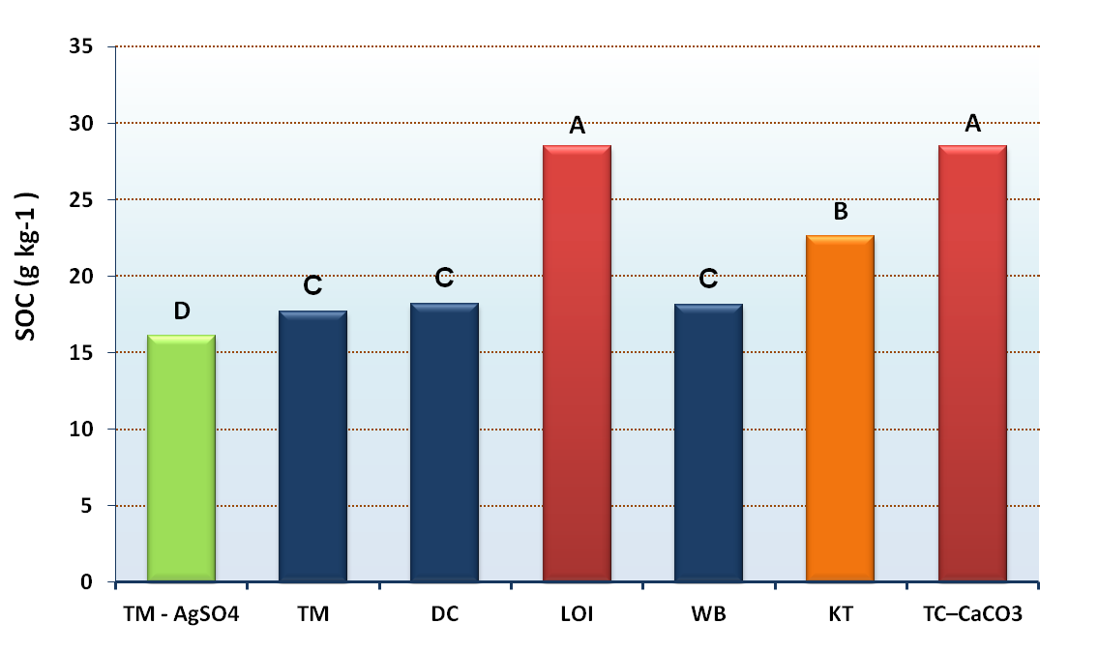

Grafikon 1. Grafikon naslov: koristiti ovaj stil. Dobiti dozvolu i uključiti priznanje koje zahteva vlasnika autorskih prava ako se slika reprodukuje iz drugog izvora. Centrirati grafikon/sliku i isti uključiti na odgovarajuće mesto u tekstu.
Figure 1. Type your title here.

!!!Slike i grafikone uključiti na odgovarajuće mesto u tekstu rada.

Type the title of your article here
Name and surnameª*, Name and surname^{b}, Name and surname^{c}
ªUniversity, Faculty, Department, City, Country ili
^{b} Institution, Department or sector, City, State ili
^{c} Company, Sector, City, State
*Corresponding author: autor@mail.rs
ABSTRACT
Type a summary of up to 300 words in this text box as prescribed in the instructions for authors. Type a summary of up to 300 words in this text box as prescribed in the instructions for authors. Type a summary of up to 300 words in this text box as prescribed in the instructions for authors. Type a summary of up to 300 words in this text box as prescribed in the instructions for authors. Type a summary of up to 300 words in this text box as prescribed in the instructions for authors. Type a summary of up to 300 words in this text box as prescribed in the instructions for authors. Type a summary of up to 300 words in this text box as prescribed in the instructions for authors. Type a summary of up to 300 words in this text box as prescribed in the instructions for authors.
KEY WORDS
Type 3-6 keywords in the text box.
Sažetak (abstract) na engleskom jeziku staviti na novu stranu.

